- Celem laboratorium było wyznaczenie współczynnika dyfuzji oraz przeprowadzenie symulacji procesu absorbcji i dyfuzji.

- Proces Wienera
Celem laboratorium było zasymulowanie procesu Wienera na przykładzie zjawiska dyfuzji. Proces symulowano w dwóch wariantach: układzie otwartym oraz zamkniętym – ograniczonym kołem, od którego cząstki się˛ odbijały z powrotem do środka. W drugim wariancie dodatkowo dodano absorber, który pochłaniał cząstki, których trajektoria przechodziła przez jego powierzchnię. Dla układu otwartego najważniejsza˛ obserwacją i metryką są parametry dyfuzji (i ich stabilizacja w czasie); dla układu zamkniętego jest to stabilizacja liczby cząstek
w układzie. Współczynniki dyfuzji zostały policzone jako:
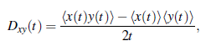
a następnie uniezależniono je od czasu:
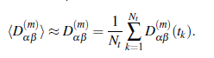
Z otrzymanych wartości policzono pierwszy i drugi moment oraz odchylenie standardowe. W celu symulacji kolizji i odbić od bariery wykorzystano równanie okręgu, które rozwiązywano względem parametru t₀ - przesunięcia wektora d⃗P. Wartości takiego parametru muszą znajdować się˛ pomiędzy 0 a 1. Wartości spoza tego zakresu (tj. ujemne oraz większe niż 1) oznaczają brak kolizji dla symulowanego kroku; w przypadku braku rozwiązania również zezwolono na pełne przemieszczenie cząstki. W przypadku kolizji z zewnętrzną barierą zasymulowano potencjalnie wielokrotne odbicie, w przypadku absorbera po prostu wygaszenie danej cząstki. Wprowadzano szereg środków kontroli błędów oraz zapętlania symulacji: wielokrotne odbicia zostały ograniczone do 5, jak również ograniczono możliwe odbicia do większych niż 10⁻⁸.
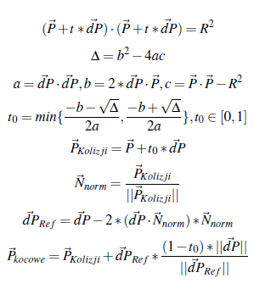

- Wyniki
Układ otwarty symulowana dla współczynniki D=1, dla Nmax ∈ {102, 103, 104, 105} oraz kroku ∆t = 0.1 dla tmax = 100, co odpowiada 1001 krokom. Przykładowy wynik został przedstawiony w 2, a obliczone współczynniki dyfuzji w 1. Układ zamknięty symulowano dla kilku parametrów ω ∈ {10, 50, 100} - jest to liczba cząstek wchodzących do układu w punkcie źródła (3). Zmiana absorbentu odbywała się dla jego promienia rA ∈ {0.1, 0.5}. W celu zaobserwowania fluktuacji (5) również wydłużono liczbę kroków symulacji: z tmax = 100 do tmax = 1000, ponieważ zbyt krótki czas i zbyt mocne źródło nie pozwoliło na obserwacje˛ tego zjawiska 4.
Rys 1. Współczynnik dyfuzji dla zad 1.

Rys 2. Rozchodzenie się cząstek w czasie dla N_{max} = 10³.

Rys 3. Dyfuzja w układzie zamkniętym ω=10.
Rys 4. Ewolucja cząstek dla ω=50, Nmax = 10e4, tmax = 100.
Rys 5. Ewolucja cząstek dla ω=10, Nmax = 10e5, tmax = 1000.
- Wnioski
Najważniejszym wnioskiem jest bardzo duża czułość symulacji na niewielkie wartości liczbowe, które są prawdopodobnie wynikiem zaokrągleń w systemie - wymusiło to wprowadzenie ograniczeń do liczby odbić oraz warunków wykrywania granic okręgów. Początkowo punkty bardzo często powodowały nieskończone (ograniczone systemowo do 1000) serie odbić. Dla układu otwartego zaobserwowano bardzo silny wpływ liczby cząstek w układzie na szybkość stabilizacji współczynników dyfuzji - jest to zgodne np. z prawem wielkich liczb. Dla układu zamkniętego zaobserwowano stabilizacje˛ fluktuacji dla ω = 10 dla około 5000 cząstek w układzie dla t ∼ 180, co odpowiada 1800 krokom oraz już 1.8 ∗ 104 wygenerowanych cząstek.

